Международный союз электросвязи
Бюро стандартизации электросвязи
Женева, 15 сентября 2017 года
Осн.: | Дополнительный документ 1  к Коллективному письму 3/11 БСЭ  SG11/DA
Тел.:  Факс:  Эл. почта:  Веб-страница: | +41 22 730 5780  +41 22 730 5853  tsbsg11@itu.int  http://itu.int/go/tsg11 | – Администрациям Государств – Членов Союза  – Членам Сектора МСЭ-Т  – Ассоциированным членам МСЭ-Т, участвующим в работе 11-й Исследовательской комиссии  – Академическим организациям − Членам МСЭ

Предмет: | Семинар-практикум на тему "Плоскость управления сетей IMT-2020 и появляющихся сетей. Актуальные проблемы и дальнейшие шаги" (15 ноября 2017 г.) в ходе собрания 11-й Исследовательской комиссии МСЭ-Т, Женева, 8–17 ноября 2017 года
Уважаемая госпожа,
уважаемый господин,
Хотел бы сообщить вам, что семинар-практикум "Плоскость управления сетей IMT-2020 и появляющихся сетей. Актуальные проблемы и дальнейшие шаги" состоится в Женеве 15 ноября 2017 года.
Вся информация об этом семинаре-практикуме приведена в Циркуляре 43 БСЭ и на веб-странице.
Информация о дальнейших изменениях в плане распределения времени будет публиковаться в форме пересмотра Документа TD/175/GEN на веб-странице 11-й Исследовательской комиссии.
Желаю Вам плодотворного и приятного собрания.
С уважением,  (подпись)  Чхе Суб Ли  Директор Бюро  стандартизации электросвязи | 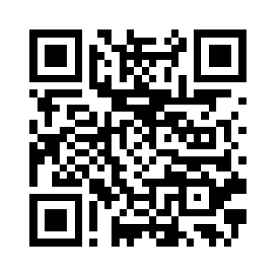  Последняя информация о собрании

